Министерство образования Новосибирской области

ГБПОУ НСО «Новосибирский авиационный технический колледж имени Б.С. Галущака»

УТВЕРЖДАЮ

Заместитель директора по

учебно-методической работе

__________ Н.Н. Механошина

«_____» _____________ 20 ___г.

ТЕХНИЧЕСКОЕ ЗАДАНИЕ В СООТВЕТСТВИИ С ГОСТ 19.201-78

|  |  |
| --- | --- |
| **Подп. и дата** |  |
| **Инв.№ дубл.** |  |
| **Взаим.инв.№** |  |
| **Подп. и дата** |  |
| **Инв.№ подп** |  |

**Практическая работа №6**

**ЛИСТ УТВЕРЖДЕНИЯ**

**А.В.00001-01 33.01-1-ЛУ**

|  |  |
| --- | --- |
| СОГЛАСОВАНО  «______» ____________20____г.  Председатель цикловой комиссии  УГС 09.00.00 Информатика и вычислительная техника  ____________ О.О.Чекушкина | Одобрено  «______» ____________20____г.  Заведующий отделением  Информационных технологий  __________________ Е.В.Тышкевич |

2023

УТВЕРЖДЕН

А.В.00001-01 33.01-1-ЛУ

ТЕХНИЧЕСКОЕ ЗАДАНИЕ В СООТВЕТСТВИИ С ГОСТ 19.201-78

**Практическая работа №6**

**А.В.00001-01 33.01-1**

**Листов 18**

|  |  |
| --- | --- |
| **Подп. и дата** |  |
| **Инв.№ дубл.** |  |
| **Взаим.инв.№** |  |
| **Подп. и дата** |  |
| **Инв.№ подп** |  |

Разрботал: Саая А.О

Группа: ПР-21.102

Преподаватель: Терехова А.А.

2023

Содержание

Введение 3

1 Общие сведения 4

2 Функциональное назначение 6

3 Описание логической структуры 8

4 Используемые технические средства 10

5 Вызов и загрузка 11

6 Входные данные 12

7 Выходные данные 14

Заключение 16

Список источников 17

Приложение А 18

# Введение

Программа «Телеграм» разработана Павлом Дуровым — российским программистом и одним из авторов популярной сети ВКонтакте. В мессенджере применен специальный протокол шифрования MTProto — собственная разработка Николая Дурова. Защита применяется и для передачи сообщений, и для авторизации пользователя. Безопасность на высоком уровне поддерживается также благодаря тому, что серверы, где хранятся пользовательские данные, расположены в разных местах на планете: Лондоне, Сингапуре, Сан-Франциско.

Сервис предоставляется бесплатно, его создатели вложили в его создание свои деньги ради возможности свободного и безопасного общения.

Количество аккаунтов в системе превысило 800 миллионов активных пользователей в месяц 2023 года, точные проценты пользователей можно посмотреть в приложении А. Каждый день регистрируется 2.5 млн. новых пользователей. АудиторияTelegram растет более чем на 40% каждый год начиная с 2013 года.

# 1 Общие сведения

Telegram — это бесплатный мессенджер, с помощью которого можно общаться с другими пользователями, обмениваться файлами разных форматов и разных размеров.

В программах Telegram может быть использовано несколько основных обозначений. Некоторые из них:

1. TG — это сокращение от Telegram, которое обычно используется для обозначения самого приложения Telegram;
2. Bot — это обозначение используется для обозначения ботов, которые создаются или используются в Telegram. Боты — это аккаунты, которые автоматизируют определенные задачи ипредставляют собой чат-боты, отвечают на команды пользователей и выполнять различныефункции;
3. API — это сокращение от Application Programming Interface, что означает программный интерфейс приложения. Telegram API — это набор методов и функций, которые разрабатываются разработчиками для взаимодействия с Telegram с помощью кода программы;

Для функционирования приложения нужны программные компоненты:

* Операционная система: Telegram поддерживает работу на различных операционных системах, включая Windows, macOS, Linux, Android и iOS;
* Клиент Telegram: Официальный клиент Telegram доступен для установки на компьютеры и мобильные устройства. Он позволяет пользователям создавать аккаунты, отправлять и получать сообщения, передавать файлы и использовать другие функции Telegram;
* Интернет-соединение: Для работоспособности Telegram необходимо подключение к интернету. Оно может быть проводным или беспроводным, но должно обеспечивать быструю и стабильную связь;
* Серверы Telegram: Telegram использует свои серверы для обработки и передачи сообщений между пользователями. Они обеспечивают безопасность и частичное шифрование данных пользователей;
* Браузеры и API: Telegram также предоставляет набор API для разработчиков, которые позволяют создавать и интегрировать приложения на основе Telegram. Для этого требуется соответствующее программное обеспечение для разработки, такое как среда разработки, библиотеки и другие инструменты;

Это основные программные обеспечения.

Основные языки программирования, использованные при разработкеTelegram, представлены на следующей таблице 1.

Таблица 1 — Языки программирования, использованные при разработке

|  |  |
| --- | --- |
| Язык программирования | Описание |
| 1 | 2 |
| Python | Он является основным языком программирования для разработки серверной части Telegram. Библиотека python-telegram-bot используется для взаимодействия с API Telegram. |
| C++ | Для разработки клиентской части приложения для различных платформ, таких как Android, iOS, Windows и macOS. Он предоставляет более низкоуровневый доступ к системным ресурсам и оптимизирован для высокой производительности. |
| Objective-C / Swift | Для разработки официального приложения Telegram для устройств iOS используется Objective-C для iOS версий до 12 и Swift для более новых версий. |
| Java / Kotlin | Для разработки официального приложения Telegram для устройств Android используется Java для версий до Android 7 и Kotlin для более новых версий. |
| JavaScript / HTML / CSS | Веб-версия Telegram разработана с использованием технологий веб-разработки, таких как JavaScript, HTML и CSS. Это позволяет пользователю открывать и использовать Telegram веб-браузере без установки дополнительного приложения. |

**2 Функциональное назначение**

Классы решаемых задач:

1. Класс задач на поиск информации:
2. Поиск пользователей по имени или никнейму;
3. Поиск групп и каналов по названию или тематике;
4. Поиск сообщений или медиафайлов по ключевым словам.
5. Класс задач на анализ данных:
6. Анализ активности пользователей (количество сообщений, время онлайна и т.д.);
7. Анализ популярности групп и каналов (количество подписчиков, рост аудитории и т.д.);
8. Анализ содержания сообщений (определение тональности, выявление ключевых тем и т.д.).
9. Класс задач на управление группами и каналами:
10. Создание новых групп или каналов;
11. Управление правами доступа для участников;
12. Редактирование информации о группе или канале (название, описание, изображение и т.д.).
13. Класс задач на взаимодействие с пользователями:
14. Отправка сообщений пользователям или группам;
15. Оповещение пользователей о новых событиях или акция;
16. Проведение опросов или голосований среди пользователей.
17. Класс задач на автоматизацию действий:
18. Планирование и автоматическая отправка сообщений по расписанию;
19. Автоматическое добавление пользователей в группы или каналы;
20. Автоматическое удаление неактивных пользователей из группы или канала.
21. Класс задач на защиту и безопасность:
22. Модерация и фильтрация контента (удаление спама, оскорблений и т.д.);
23. Защита от взлома и несанкционированного доступа к аккаунту;
24. Шифрование сообщений для обеспечения конфиденциальности информации.

и сведения о

Основное назначение программы — обеспечить коммуникацию между пользователями, в том числе одному на один, в группах и каналах. Он предлагает защищенное шифрование для обеспечения конфиденциальности данных, а также имеет функциональность сохранения истории сообщений.

Однако для использования Telegram есть некоторые функциональные ограничения. Одно из главных функциональных ограничений — это необходимость подключения к интернету. Так как он использует сеть для передачи сообщений, без доступа в Интернет пользователь не сможет отправлять и получать сообщения.

Кроме того, Telegram имеет некоторые ограничения в отношении размера файлов. Например, максимальный размер видеофайла, отправляемого в телеграме, ограничен 2 Гб. Существуют также ограничения на размер фотографий, максимальное количество участников в группе и максимальное количество сообщений, хранящихся в чате.

Telegram также имеет функциональные ограничения в отношении размещения контента. Например, злоумышленникам запрещено использовать платформу для распространения незаконного или вредоносного контента, а также для организации преступной деятельности.

В целом, Telegram предоставляет широкий набор функциональности для коммуникации, однако есть некоторые ограничения, которые нужно учитывать при его использовании.

**3 Описание логической структуры**

Алгоритм программы:  
1. Запуск программы;  
2. Аутентификация пользователя (ввод логина и пароля);  
3. Проверка правильности введенных данных и доступа к аккаунту;  
4. Отображение главного меню с возможными действиями;  
5. Пользователь выбирает одно из действий;  
6. Выполнение выбранного действия:

   — Если выбрано действие поиска информации, программа запрашивает необходимые данные (имя, никнейм, название группы и т.д.) и осуществляет поиск в соответствующих базах данных. Для этого используется метод поиска в базе данных;  
   — Если выбрано действие анализа данных, программа обращается к базам данных и проводит необходимые вычисления и анализ. Для этого используются методы анализа данных;  
  — Если выбрано действие управления группами и каналами, программа предоставляет пользователю возможность создавать, редактировать или удалять группы и каналы, а также управлять правами доступа. Для этого используются методы управления группами и каналами;  
   — Если выбрано действие взаимодействия с пользователями, программа позволяет отправлять сообщения, проводить опросы и голосования, а также оповещать пользователей о новых событиях. Для этого используются методы взаимодействия с пользователями;  
   — Если выбрано действие автоматизации действий, программа позволяет создавать расписание для автоматической отправки сообщений, добавления или удаления пользователей. Метод автоматизации действий;  
   — Если выбрано действие защиты и безопасности, программа осуществляет модерацию контента, защиту от взлома и шифрование сообщений. Для этого используются методы защиты и безопасности.  
7.После выполнения выбранного действия программа возвращается в главное меню и предлагает пользователю выбрать новое действие или завершить работу;  
8. При завершении работы программа сохраняет все изменения и закрывается.

Структура программы:

* Главная функция (main): отвечает за запуск программы и вызов других функций;
* Функция аутентификации пользователя (authenticate): принимает логин и пароль, проверяет их правильность и возвращает результат аутентификации;
* Функция отображения главного меню (display_main_menu): выводит на экран главное меню с возможными действиями;
* Функции поиска информации (search_information), анализа данных (analyze_data), управления группами и каналами (manage_groups_channels), взаимодействия с пользователями (interact_with_users), автоматизации действий (automate_actions) и защиты и безопасности (protect_security): реализуют соответствующие функциональности программы;
* Функция сохранения изменений (save_changes): сохраняет все изменения, сделанные в программе;
* Функция завершения работы программы (exit_program): закрывает программу.

Связь между функциями осуществляется через вызов других функций внутри функций, а также через передачу аргументов и возвращаемых значений. Например, функция аутентификации пользователя может вызывать функцию отображения главного меню после успешной аутентификации. Функции поиска информации, анализа данных и т.д. могут обращаться к базам данных и использовать методы для выполнения соответствующих операций.

**4 Используемые технические средства**

Telegram доступен на широком спектре операционных систем и устройств. Он поддерживает как мобильные устройства, так и компьютеры. Пользователи могут скачать Telegram на устройства, работающие под управлением следующих операционных систем: iOS, Android, Windows Phone, macOS и Windows.

Пользователи iPhone и iPad могут устанавливать Telegram с помощью App Store, в то время как владельцы андроид-устройств могут скачать его из Google Play. Для пользователей Windows Phone доступно приложение Telegram из Microsoft Store.

Программа Telegram также доступна на стационарных компьютерах и ноутбуках, работающих под управлением ОС Windows, macOS и Linux. Скачать Telegram для компьютера можно с официального сайта разработчика.

Приложение Telegram предоставляет пользователю простой и удобный интерфейс с множеством функций и настроек. Для использования этой платформы не требуется регистрация по номеру телефона. Более того, Telegram обеспечивает высокую степень безопасности и конфиденциальности данных, используя шифрование end-to-end.

**5 Вызов и загрузка**

Программу Telegramможно вызвать с соответствующего носителя данных, такого как персональный компьютер, смартфон или планшет:

1. На персональном компьютере:  
—Запустите программу Telegram, установленную на компьютере;  
— Введите свой номер телефона и следуйте инструкциям для входа в аккаунт.  
2. На смартфоне или планшете:  
— Скачайте и установите приложение Telegram из соответствующего магазина приложений (например, App Store для iOS или Google Play для Android);  
— Откройте приложение Telegram;  
— Введите свой номер телефона и следуйте инструкциям для входа в аккаунт.  
3. Через веб-версию Telegram:  
— Откройте веб-браузер на компьютере или мобильном устройстве;  
— Перейдите на официальный сайт Telegram;  
— Введите свой номер телефона и следуйте инструкциям для входа в аккаунт.

После успешного входа в аккаунт вы сможете использовать программу Telegram для обмена сообщениями, звонков, видеочатов и других функций, которые предоставляет мессенджер.

Входные точки в программу:

* Запуск программы Telegram на персональном компьютере;
* Установка и запуск приложения Telegram на смартфоне или планшете;
* Вход в аккаунт Telegram через веб-версию на официальном сайте.

**6 Входные данные**

Характер входных данных:

* Конфиденциальность: обеспечивает высокий уровень конфиденциальности и безопасности данных. Все сообщения шифруются и хранятся на серверах телеграма в зашифрованном виде. Кроме того, пользователи могут включить режим «секретного чата», который предотвращает пересылку сообщений и делает их доступными только для отправителя и получателя;
* Мультиплатформенность: доступен на различных платформах, включая iOS, Android, Windows, macOS и Linux. Это позволяет пользователям обмениваться сообщениями с разных устройств и операционных систем;
* Богатый функционал: предлагает множество функций, таких как возможность отправки голосовых сообщений, видео-звонков, создание опросов, использование стикеров и многое другое. Это делает общение более интересным и разнообразным.

Телеграм организован в виде клиент-серверной архитектуры. Серверы телеграма — это инфраструктура, которая обрабатывает и хранит сообщения и файлы пользователей.

Для использования телеграма пользователь должен создать аккаунт, указав свой номер телефона. После создания аккаунта, пользователь может настроить свой профиль, добавить фотографию, имя и информацию о себе.

Также, для обмена сообщениями с другими пользователями, необходимо знать их контактные данные, такие как номер телефона или username. Пользователи могут найти друг друга в телеграме, используя поиск по номеру телефона или username.

Входные данные в телеграме могут быть текстовыми сообщениями, голосовыми сообщениями, фотографиями, видео, документами и другими медиа-контентом. Пользователь может отправлять и получать эти данные в чатах с другими пользователями или в группах/каналах.

Формат входных данных в телеграме зависит от типа контента, который пользователь отправляет или получает. Например, для текстовых сообщений формат может быть простым текстом или HTML-разметкой. Для голосовых сообщений формат может быть аудиофайлом, таким как MP3 или WAV. Для фотографий и видео форматы могут быть JPEG, PNG или MPEG.

Кодирование входных данных в телеграме происходит с использованием различных алгоритмов шифрования и сжатия данных. Например, текстовые сообщения могут быть зашифрованы с использованием алгоритма AES (Advanced Encryption Standard), который обеспечивает безопасность передачи данных. Аудио, видео и фотографии могут быть сжаты с использованием алгоритмов сжатия, таких как JPEG или MPEG.

Кроме того, телеграм также поддерживает использование стикеров, которые являются специальными изображениями или анимациями. Стикеры могут иметь свой собственный формат и кодирование.

В целом, телеграм обеспечивает безопасность и конфиденциальность входных данных путем их шифрования и защиты от несанкционированного доступа.

**7 Выходные данные**

Характер выходных данных в Telegram зависит от того, какой тип информации вы отправляете или получаете. Например, текстовые сообщения могут содержать различные типы данных, такие как обычный текст, эмодзи, ссылки или форматирование текста (жирный, курсив и т. д.).

Организация выходных данных в Telegram осуществляется через интерфейс приложения. Сообщения отображаются в виде беседы, где каждое новое сообщение добавляется вниз списка. Пользователи также могут использовать различные функции для организации своих данных, такие как поиск сообщений, добавление закладок или использование хештегов.

Кроме того, Telegram предоставляет возможность создавать каналы, которые позволяют пользователям публиковать контент для широкой аудитории. Каналы могут быть организованы по тематике или типу контента, и пользователи могут подписываться на них, чтобы получать обновления.

В целом, Telegram предоставляет удобный и гибкий способ организации и получения выходных данных, позволяя пользователям обмениваться информацией и контентом в различных форматах.

Выходные данные в Telegram имеют различные форматы и способы кодирования в зависимости от типа информации.

Текстовые сообщения могут содержать обычный текст, эмодзи, ссылки и форматирование текста (жирный, курсив и т. д.). Форматирование текста осуществляется с помощью специальных символов или с использованием графического интерфейса приложения.

Аудио и видеозаписи могут быть закодированы в различных форматах, таких как MP3, AAC, OGG для аудио и H.264, MPEG-4 для видео. Кодирование происходит при отправке файлов через мессенджер.

Фотографии могут быть в формате JPEG, PNG или GIF. При отправке фотографий они могут быть сжаты для уменьшения размера файла.

Документы и другие файлы поддерживает отправку различных типов документов и файлов, таких как PDF, DOCX, XLSX, PPTX, ZIP и другие. Файлы могут быть закодированы в соответствующих форматах при отправке.

Выходные данные в Telegram могут быть переданы через Application Programming Interface приложения, который позволяет разработчикам создавать и интегрировать свои собственные приложения и сервисы с Telegram.

# Заключение

Благодаря API приложения, разработчики могут создавать и интегрировать свои собственные приложения и сервисы с Telegram. Это открывает широкие возможности для разработки инновационных решений и интеграции с другими платформами. Таким образом, Telegram становится полезным инструментом в различных сферах деятельности, от бизнеса до образования.

В заключение, telegram предоставляет удобный и гибкий способ обмена информацией, поддерживая различные форматы и способы кодирования выходных данных. С его помощью пользователи могут отправлять текстовые сообщения, аудио и видеозаписи, фотографии и документы. Разработчики же могут создавать собственные приложения и сервисы, интегрируя их с Telegram через API. Все это делает его популярным и полезным инструментом для обмена информацией в различных сферах деятельности.

Список источников

1. Semantica, Что это за программа Телеграм — URL:[Телеграм: что это за программа, что в ней делать, чем отличается от других мессенджеров и как создать telegram канал для бизнеса (semantica.in)](https://semantica.in/blog/telegram-chto-eto-za-programma.html?ysclid=lnh14wun7a241433470) — Дата публикации: 9 сентября 2020;
2. Lublu-no, Платформы телеграмм — URL:[На каких платформах работает Telegram: поддерживаемые ОС и устройства (lublu-no.ru)](https://lublu-no.ru/na-kakix-platformax-rabotaet-telegram/?ysclid=lnhczcsh29402576923)— (дата обращения: 14.09.2023);
3. Википедия, Telegram — URL: [Telegram — Википедия (wikipedia.org)](https://ru.wikipedia.org/wiki/Telegram#%D0%98%D1%81%D1%82%D0%BE%D1%80%D0%B8%D1%8F) — (дата обращения: 26.09.2023);
4. Bibl, Примеры оформления списка — URL: [primery_bibl_111.pdf (ulspu.ru)](https://bibl.ulspu.ru/files/2019/12/primery_bibl_111.pdf?ysclid=lnhhsbm6py891073732) — (дата обращения: 12.06.2018);
5. Dubaifood, Как работает алгоритм Telegram — URL: [Алгоритм Телеграм: принципы работы и функциональность мессенджера (dubaifood.ru)](https://dubaifood.ru/kak-rabotaet-algoritm-telegram/?ysclid=lnhimodp7h672689322) — (дата обращения: 07.08.2023).

**Приложение А**

(обязательное)

Актуальной инфографикой Telegram можно посмотреть на рисунке 1.

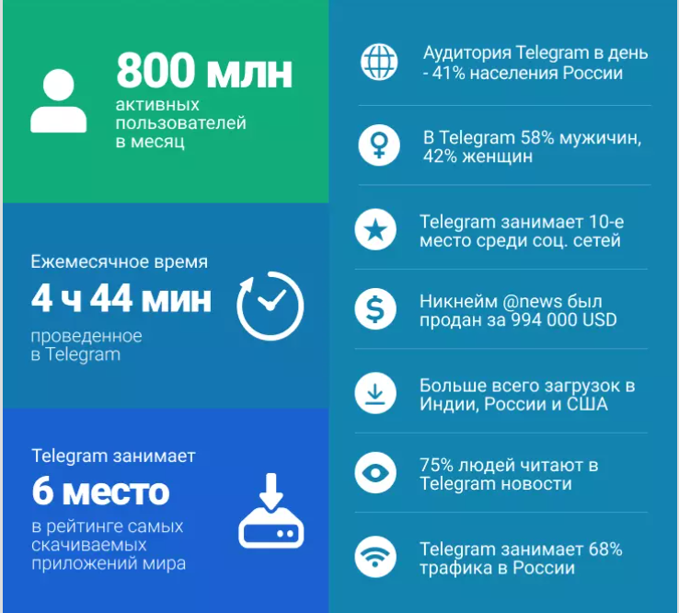

Рисунок 1 — Инфографика Telegram

Рейтинг активных пользователей Telegramв месяц представлена на рисунке 2.

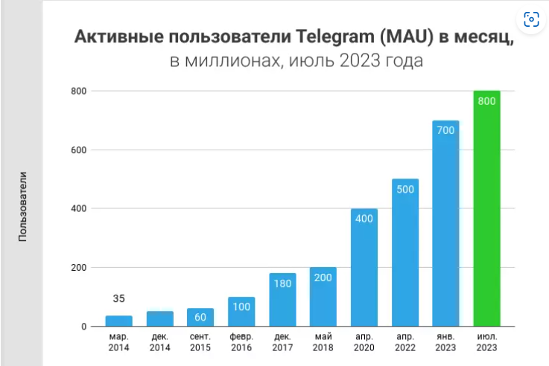

Рисунок 2 — Активные пользователи Telegram в месяц, в миллионах, июль 2023 года